**UML Class Diagram:**

**Scene**

<<Constructor>>+Scene()

+Init()

+bgChange()

+bgRecover()

+gameInit()

+mousePressEvent(*event : QGraphicsSceneMouseEvent)

+keyPressEvent(*event QKeyEvent)

+dis : Integer

+btn_start : Btn*

+btn_exit : Btn*

+btn_back : Btn*

+btn_pause : Btn*

+btn_conti : Btn*

+btn_start_w : Integer

+btn_start_h : Integer

+btn_exit_w : Integer

+btn_exit_h : Integer

+btn_back_w : Integer

+btn_back_h : Integer

+matong : Rail*

+matong_w : Integer

+matong_h : Integer

+labi : Rail*

+drum1 : Drum*

+drum2 : Drum*

+drum1_w : Integer

+drum1_h : Integer

+drum2_w : Integer

+drum2_h : Integer

+num_drum : Integer

+num : Integer

+rand_list : QList<> : Integer

+drum_list : QList<> : Drum*

+timer : QTimer*

+timer_drum : QTimer*

+screenMode : Integer

+*score1 : Score

+mytime : myTimer*

+mybox : QMessageBox*

+bgm : QSound*

+bgm2 : QSound*

+shit_hit : QSound*

+end : QSound*

+haha : QSound*

+x : Integer

+endofgame()

+timeup()

+random()

**Btn**

<<Constructor>>+Btn()

**Drum**

<<Constructor>>+Drum()

+advance(phase : Integer)

+setspeed(speed : Integer)

**myTimer**

<<Constructor>>+myTimer()

+startTime()

+initialize()

+time : Integer

+*timer : QTimer

+counting()

**Rail**

<<Constructor>>+Rail()

**Score**

<<Constructor>>+Score()

+increase_shit1()

+increase_shit2()

+decrease_shit1()

+decrease_shit2()

+nono()

+initialize()

+score : Integer

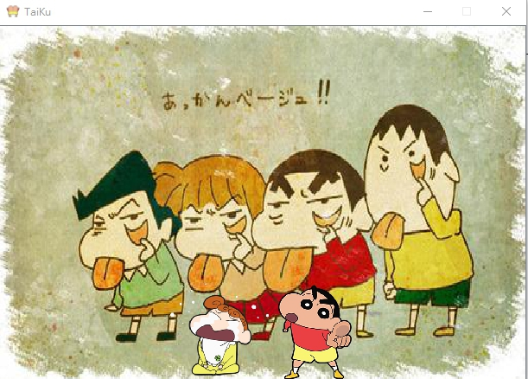**Screen Shot && How to Play:**

<<主畫面>>

BGM:蠟筆小新唱豬之歌

點擊: 下方右邊的蠟筆小新 -> 進入遊戲

點擊: 下方左邊的小葵 -> 結束遊戲 (會聽蠟筆小新的笑聲8秒後結束程式)

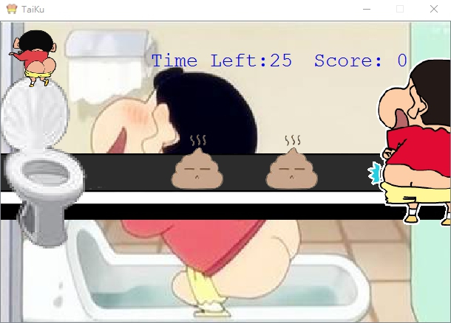<<遊戲畫面>>

BGM:蠟筆小新唱我的熱情

點擊:左上角的露屁股的蠟筆小新 -> 返回主畫面

當大便到馬桶時，按相應的按鍵即可增加相對分數，沒按到則反之。

消掉同時會有不同音效

<<生氣的大便>>

產生機率：1/2

按鈕：D

消去： +2分

漏掉： -2分



<<開心的大便>>

產生機率：1/2

按鈕：A

消去：+1分

漏掉：-1分

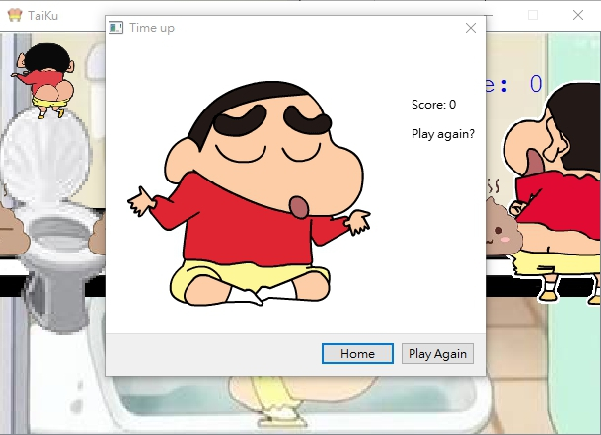

<<時間到畫面>>

當計時到了，會跳出視窗，音效，顯示你的分數

點擊：Play Again -> 就會再次開始遊戲

點擊：Home -> 回到<<主畫面>>

**Program Architecture:**